01-11-2018

Tobias Torp (281017)

VIA Horsens

BGT Rapport

Terrændæk

Indhold

Indledning 1

Afgrænsning 1

Hvad er et terrændæk? 2

Lag 2

Beton 2

De forskellige typer beton 2

Gulvbeton 2

Selvudtørende beton 3

Isolering 3

Kapillarbrydende lag 3

Armering 3

Styrkeklasser 4

Radonspærre 5

Hvad er radon 5

Beton som radonspærre 5

plastfolie som radon- og fugtspærre 6

Konklusion 6

Referencer 7

# Indledning

Jeg har i denne rapport, primært valgt at skrive om terrændæk. Grunden til dette valg, er at jeg som tidligere tømrer, har undret mig over, hvordan gulvkonstruktionerne som vi går på, er opbygget.

Samtidig har jeg valgt at skrive om terrændækket, fordi jeg som bygningskonstruktør på 1. semester, vil få gavn af denne viden i de senere projekter som vil forekomme, i løbet af min uddannelse.

# Afgrænsning

Denne rapport indeholder informationer og konstruktionsdetaljer, som giver et indblik i hvilke ting som er vigtige, for en god terrændækskonstruktion. Der vil i denne rapport, også forekomme en analyse af de forskellige lag i terrændækket.

Jeg har valgt at analysere de forskellige lags betydning, både individuelt og i en helhed.

Udover dette, vil jeg komme ind på fordelene og ulemperne, ved de forskellige materialer er. Samtidig vil der forekomme en analyse på styrkeklasser for betonpladen i terrændækket.

Nu hvor at radon er et problem på verdensplan, vil jeg også uddybe hvordan man holder radon væk fra bygningernes beboelsesrum.

For god ordens skyld, vil der i denne rapport kun være fokus på terrændækket i enfamilieshuse.

# Hvad er et terrændæk?

## Lag

Lagene i sig selv kan ikke så meget, men når sat sammen på den rigtige måde, kan de blive til et godt terrændæk.

Terrændækket består typisk af;   
Gulvbelægning, fugt og radonspærre, betonplade, trykfast isolering, Kappilarbrydende lag, og afretningsgrus. (sparenergi.dk, 2018)  
De typiske lag som bliver anvendt i en terrændækskonstruktion, er vist på figur 1.

Figur 1 Konstruktions detalje (Sparenergi.dk)

## Beton

Beton består af følgende 3 elementer; Cement, vand og sand. Materialerne kan blive blandet med forskellige blandingsforhold, for at opnå et materiale som er nemt at arbejde med. F.eks. hvis man skal fylde mindre revner, er det nemmere hvis betonmørtlen er mere flydende. Det opnår man ved at tilsætte mere vand til betonmørtlen.

Hvis man tilsætter mere vand, skal man dog være opmærksom på at blandingsforholdet overholdes. Det kan man kan se på diverse producenters mængde beregnere. (Betonhaandbogen, 2018).

## De forskellige typer beton

De betontyper som er hyppigst anvendt i branchen er beskrevet i nedenstående afsnit.  
  
Selvkompakterende Beton  
Selvkompakterende beton, bliver i daglig tale kaldt flydebeton.  
Flydebeton bliver i de fleste tilfælde ført ind i bygningen, ved hjælp af et stort fleksibelt rør. Betonen bliver blandet ude i trucken.

Det kan være en fordel, at anvende selvkompakterende beton, da man ikke skal gå frem og tilbage imellem blanderen og støbestedet. Derved minimeres skader på paneler osv. Dette gør betontypen specielt god til renoveringsopgaver.   
Flydebeton kan som udgangspunkt bruges til stort set alt da den ikke kræver mekanisk vibrering, og den har den egenskab at den er selv nivellerende, grundet konsistensen i betonen.

Gulvbeton  
Gulvbeton er en beton som er specielt fremstillet til større flader, hvor det færdige gulv består af beton. Fladen skal herefter glittes, dette kræver en fin beton uden store sten. Gulvbetonen er også mere resistent overfor frostsprængninger, slid og punktlastskader.

### Selvudtørende beton

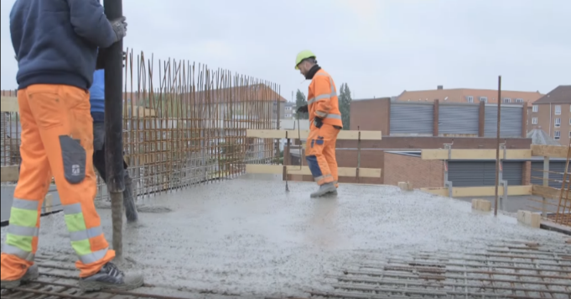Selvudtørende beton er efter sigende bedre end andre betontyper.  
Selvudtørende betonmix er fremstillet således, at der kun skal tilføres den mængde blandevand,  
som er nødvendigt for at betonet kan hærde.  
Derfor hærder betonen bedre, det vil sige at betonen også bliver stærkere.

Figur 2 Selvudtørende beton

Fordi den selvudtørende beton har et lille vand- cementforhold er den ideel til byggerier hvor der er stor fokus på byggefugt og fugtsprængninger.  
(Danskbeton, 2018)  
På figur 2 er fremgangsmåden vist.

IsoleringIsoleringen i et terrændæk skal være trykfast. Grunden til at isoleringen i et terrændæk skal være trykfast, er dels fordi at ikketrykfast isolering er besværligt at gå på, og dels fordi betonpladen ville trykke isoleringen og derved forringe isoleringsevnen da den skal have luftlommer for at isolere optimalt.   
Man kan vælge at bruge polystyren eller terræn batts, som isolering til et terrændæk. Det vil være mindre sundhedsskadeligt, hvis man vælger at bruge polystyren, i stedet for mineraluld. Grunden til dette, er at der findes små partikler i mineralulden, som når indtages kan skabe luftvejsirritationer, samt fremkalde sundhedsskadelige men i form af kræft, og andre følgesygdomme. (Nielsen E, 2010)

Det er også nødvendigt med kant isolering, man bruger kantisolering for at undgå kuldebroer nede mellem betonpladen og fundamentet, se ovenstående bilag. Typisk anvender man polystyren som kantisolering.

## Kapillarbrydende lag

Det kapillarbrydende lag er til for at stoppe alt opstigende fugt fra jorden nedenunder. Det kapillarbrydende lag består typisk af polystyren eller letklinkenødder. I begge tilfælde skal det kapillarbrydende lag minimum være 150 mm tykt (SBI, SBI anvisning, 2018)

Såfremt man bruger letklinkenødder skal letklinkenødder vibreres med en pladevibrator, det gøres sådan for at sikre at minimumtykkelsen på 150 mm overholdes.

Hvis man vælger at bruge polystyren som kapillarbrydende lag skal man være opmærksom på at radon i undergrunden kan risikere at blive fanget under huset.

## Armering

Betonen i terrændækket skal være armeret for at betonpladen ikke revner, så man lægger et armeringsnet med 150x150 mm interval ned på nogle plastiklister, som kaldes AL-lister. AL listernes funktion er at sikre sig at armeringen kommer langt nok op i betonet, for maksimal styrke. Når man anvender armering i terrændækket med denne metode, kaldes det svindarmering.

# Styrkeklasser

Man kan vælge at ændre blandingsforholdet, og cementtypen for at få en bedre styrkeklasse. Men som udgangspunkt er der nogle krav, til de forskellige anvendelser.

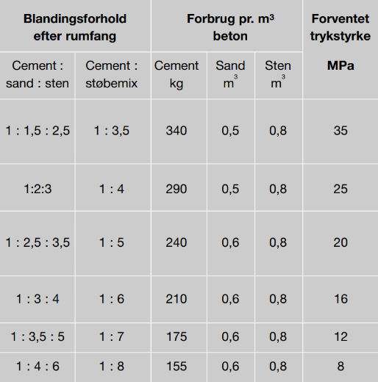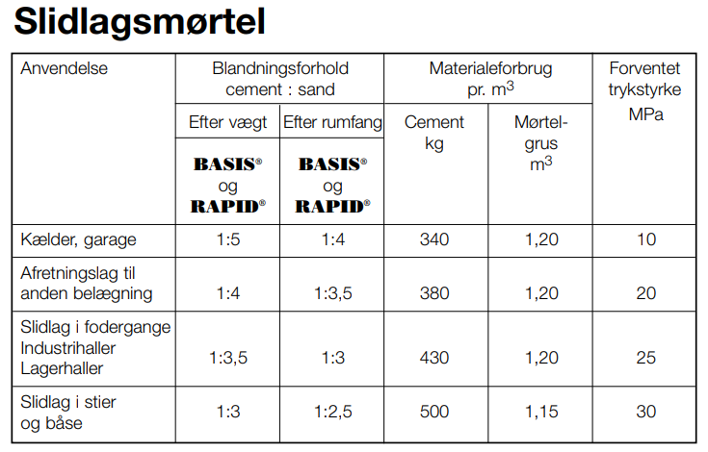

Figur 3 blandingsforhold til styrkeklasser.

På figur 3 vises de forskellige anvendelser, til de individuelle styrkeklasser.  
F.eks. har kælder eller garage, en forventet trykstyrke på 10 MPa.  
For at opnå den ønskede styrke bør man blande efter producentens anvisning, som det fremgår på ovenstående tabel. (CEMENT®)

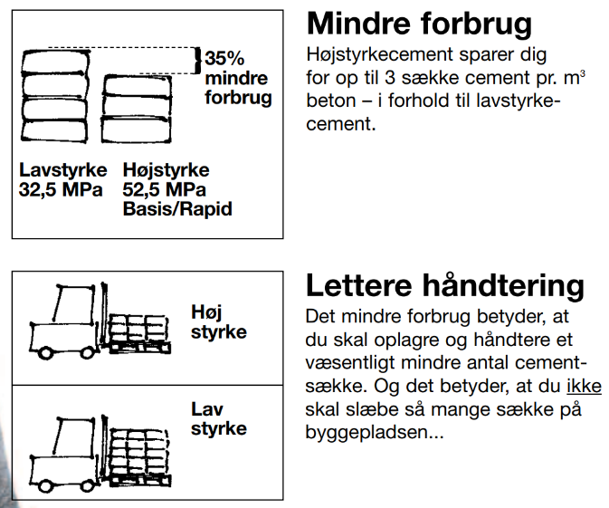

Figur 4

En af fordelene ved at vælge en højstyrke beton er at der skal mindre antal sække til pr. blanding. Så derfor bliver det lettere at håndtere. (CEMENT®)

# Radonspærre

## Hvad er radon

Radon er en radioaktiv gasart som finder vej op gennem undergrunden, og ind i vores huse, hvis den ikke bliver stoppet af noget eller nogen.

*”Radon kan hverken ses, lugtes, føles eller smages og er, ifølge Sundhedsstyrelsen, medvirkende årsag til ca. 300 dødsfald om i Danmark. Til sammenligning mistede 193 livet i trafikken i 2013.”*skriver Jyllands-Posten.

*”Radon i byggeriet er en problemstilling, der er blevet diskuteret i årevis, og vores vurdering er, at det stadig er et overset problem for mange boligejere.”* siger Lennie Clausen. (Jylands-posten, 2018)

## Beton som radonspærre

Betonpladen kan virke som radonspærre, hvis den bliver udført på nedenstående måder;

Betonpladen i terrændækket kan virke som radonspærre, såfremt der anvendes selvudtørrende beton. Den selvudtørrende beton skal minimum have en tykkelse på 80 mm.

Det er dog muligt at bruge Beton15(mest brugte beton i branchen), hvis der anvendes minimum 100 mm beton, med en styrke på mindst 15 MPa. Såfremt betonet bliver vibreret ved ud støbningen.

Betonen skal også svindarmeres med minimum ø5 mm rundstål pr. 150 mm i begge retninger, fra midten af pladen.  
Det gøres således for at undgå svind- og sætningsrevner i betonpladen, som radon fra undergrunden kan finde vej op igennem.  
Efter betonen er støbt, burde den beskyttes mod udtørring i omkring 8 døgn. (SBI, SBI, 2018)

Figur 5 Radonspærre under betondækket

Figur 5 til højre viser hvordan radonspærren i konstruktionen skal lægge.

Radonspærren placeres 50-100 mm ind under betonpladen, såfremt der er anvendt klinkegulv. (Johansen, 2008)

## Plastfolie som radon- og fugtspærre

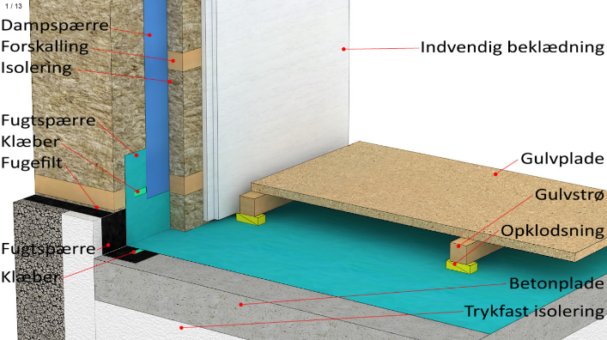En veludført fugtspærre vil også fungere som et lufttæt lag.  
Hvis der anvendes en godkendt installeret dampspærre, fx en 0,2 mm plastfolie, ville det være optimalt, til at stoppe det opstigende radon fra undergrunden.  
Plastfolien skal have et overlæg på minimum 150 mm, og tapes i alle samlinger.  
Der anvendes folieklæber ude ved væggene, ned mod den allerede monteret remfolie. (Træinformation, 2018)   
  
Det er meget vigtigt at membranen bliver installeret på et sent tidspunkt i byggeprocessen så plastfolien ikke bliver utæt af slitage, når de forskellige fagfolk kommer og skal lave noget.

Figir 6 Konstruktionsdetalje (Membran-Erfa)

Her er et eksempel fra mit tidligere arbejde som tømre.  
Jeg kom ud på et projekt, hvor jeg skulle montere forskalling og gips.  
På daværende tidspunkt havde mine kollegaer allerede monteret dampspærren på gulvet.  
Så jeg var tvunget til at lægge plader ud på gulvet for at formindske slitagen, i den allerede monterede dampspærre.

## Konklusion

Jeg kan nu konkludere, at et terrændæk er mere kompliceret, end jeg i starten troede. Jeg har f.eks. fundet ud af, at det ikke bare er lige meget hvordan man opbygger sit terrændæk. Det vil sige, at det er rimeligt vigtigt at de forskellige lag i konstruktionen, er udført korrekt. Jeg har også fundet ud af, at radon er en farlig gasart, og hvor farlig den egentlig er. Derved også hvor vigtigt det er at man laver sin radonspærre tæt. Jeg viste heller ikke at selve betonpladen kunne anvendes som radon spærre, hvis bare man vælger en anden type til terrændækket, altså selvudtørende beton. Jeg fandt også ud af hvordan de forskellige stykkeklasser blev anvendt, i de forskellige byggerier. Jeg fandt også ud af, hvad man bruger armering til i terrændækket, og hvordan den holder sammen på betonen, for at betonen ikke revner.

# Referencer

Betonhaandbogen. (2018). *Betonhaandbogen.* https://betonhaandbogen.dk/media/bogen/kap_6.0_proportionering_27112013.pdf. Hentet fra Betonhaandbogen.

CEMENT®, A. (u.d.). *Grå styrke guide.* Hentet fra www.aalborgportland.dk: https://www.aalborgportland.dk/media/pdf_filer/produkt_graa_styrke_guide.pdf

Danskbeton. (29. 10 2018). *Danskbeton.dk*. Hentet fra Danskbeton.dk: https://www.danskbeton.dk/fabriksbeton/produkter/standardvarer/selvkompakterende-beton/

Johansen, B. L. (2008). *Træ 56 Træskelethuse.* Træinformation.

Jylands-posten. (2018). Livsfarlig stråling: For meget radon i hvert femte hus. *Jylands-posten*, https://jyllands-posten.dk/livsstil/bolig/tips/ECE7388825/livsfarlig-straaling-for-meget-radon-i-hvert-femte-hus.

Nielsen E, N. P. (2010). *https://mst.dk/media/94250/mineraluld-datablad-final-jan-2010.pdf.* mineraluld-datablad-final-jan-2010.

SBI. (24. 10 2018). *SBI*. Hentet fra SBI: https://sbi.dk/anvisninger/Pages/224-Fugt-i-bygninger-2.aspx#/7-Fugt-og-terraendaek

SBI. (22. oktober 2018). *SBI anvisning*. Hentet fra SBI anvisning: https://sbi.dk/anvisninger/Pages/224-Fugt-i-bygninger-2.aspx

*sparenergi.dk*. (25. 10 2018). Hentet fra sparenergi.dk: https://sparenergi.dk/forbruger/vaerktoejer/energiloesninger/nyt-terraendaek

Træinformation. (2018). *Træ 56.* Træinformation.